MODELAMIENTO DE NEGOCIO

Versión <1.0.7>

[Programación y ejecución de subastas públicas de inmuebles para la venta del SGSI]

Integrantes

[ Minaya Flores Ángel Orlando]
[Dairo Josué Aragonéz Mansilla]
[Anthony Alanya Anticona]
[Panebra Delgadillo, Emeli]

CARRERAS PROFESIONALES
CIBERTEC
Lima Centro, 2024

HISTORIAL DE REVISIONES

VERSIÓN | AUTOR | DESCRIPCIÓN | FECHA DE ELABORACIÓN | FECHA DE REVISIÓN | REVISADO POR
<1.0.0> | Grupo | Situación Actual del Negocio del primer procedimiento | 02/04/2024 | 03/05/2024 | Profesor Raúl Jiménez
<1.0.1> | Grupo | Avanzamos hasta la Situación Actual del Negocio de ambos procedimientos | 02/04/2024 | 03/04/2024 | Grupo de trabajo
<1.0.2> | Grupo | Especificación de los Casos de Uso de Negocio | 02/04/2024 | 03/04/2024 | Grupo de trabajo
<1.0.3> | Grupo | Especificación de Software | 16/04/2024 | 17/04/2024 | Grupo de trabajo
<1.0.4> | Grupo | Modificación del documento | 16/04/2024 | 17/04/2024 | Grupo de trabajo
<1.0.5> | Grupo | Modificación del diagrama de actividades | 16/04/2024 | 17/04/2024 | Grupo de trabajo
<1.0.6> | Grupo | Elaboración de reglas de negocio | 30/04/2024 | 31/04/2024 | Grupo de trabajo
<1.0.7> | Grupo | Elaboración del glosario | 30/04/2024 | 31/04/2024 | Grupo de trabajo

CONTENIDO
1. ANTECEDENTES 4
2. OBJETIVOS 4
3. ALCANCE 4
3.1. DENTRO DEL ALCANCE 4
3.2. FUERA DEL ALCANCE 4
3.3. RESTRICCIONES 4
3.4. SUPUESTOS 5
4. SITUACIÓN ACTUAL DEL NEGOCIO 5
4.1. LISTA DE CASOS DE USO DE NEGOCIO 5
4.1.1. LISTA DE ACTORES DEL NEGOCIO 5
4.1.2. DIAGRAMA GENERAL DE CASO DEL NEGOCIO 5
5. SITUACIÓN PROPUESTA DEL NEGOCIO 5
5.1. LISTA DE CASOS DE USO DE NEGOCIO 5
5.1.1. LISTA DE ACTORES DEL NEGOCIO 5
5.1.2. DIAGRAMA GENERAL DE CASO DEL NEGOCIO 6
5.1.3. ESPECIFICACIÓN DE LOS CASOS DE USO DEL NEGOCIO 6
NOMBRE DEL CASO DE USO DEL NEGOCIO (CN01) 6
5.2. REALIZACIÓN DE LOS CASOS DE USO DE NEGOCIO 6
5.3. LISTA DE TRABAJADORES DE NEGOCIO 6
5.4. LISTA DE ENTIDADES DE NEGOCIO…………………………………………………………….6
5.5. DIAGRAMA DE CLASES Y ACTIVIDADES DE NEGOCIO……………………………….6

6. REGLAS DE NEGOCIO 7
7. GLOSARIO DE TÉRMINOS DEL NEGOCIO 7

ANTECEDENTES

La Empresa Municipal Inmobiliaria de Lima – EMILIMA S.A., ubicada en Cuzco N° 286 Cercado de Lima - Lima – Perú. Es la empresa de la corporación Municipal encargada de la administración de los inmuebles que forman parte del Margesí de la Municipalidad Metropolitana de Lima. La Gerencia de Gestión Inmobiliaria es el órgano encargado de ejecutar las acciones de carácter técnico, legal y administrativo conducentes al saneamiento de la propiedad inmobiliaria municipal, empresarial o de terceros, y de optimizar la rentabilización del patrimonio inmobiliario de propiedad de EMILIMA o de toda aquella que
se encuentre bajo su administración o encargo. En el caso de la Sub Gerencia de Saneamiento Inmobiliario es la encargada de coordinar y ejecutar las acciones de carácter legal y administrativo conducentes al saneamiento de la propiedad empresarial y municipal para proceder con su registro en el margesí inmobiliario de la Municipalidad Metropolitana de Lima o de EMILIMA, según sea el caso.

El problema de | La poca capacidad de brindar información oportuna sobre los inmuebles de la Municipalidad, que permita el uso eficiente de los recursos humanos en la institución, que permita la obtención confiable y en tiempo real de información necesaria para la toma de decisiones.
afecta a | - Los ciudadanos  - La Municipalidad  - Los inversores y desarrolladores
El impacto asociado es | Dificultad en la asignación eficiente de recursos humanos, financieros y materiales para el mantenimiento, desarrollo y uso de los inmuebles municipales.
una adecuada solución sería | Implementar un sistema centralizado que permita la recopilación, almacenamiento y gestión eficiente de datos sobre todos los inmuebles municipales. Este sistema debería ser accesible para todos los departamentos relevantes dentro de la municipalidad.

OBJETIVOS

- Agilizar un 20% el análisis de causas raíz con respecto al año anterior.
- Maximizar la recuperación de activos al 30% para obtener el mejor valor posible por los inmuebles, lo que puede contribuir significativamente a sus ingresos.
- Ejecutar un 10% más rápido las acciones correctivas con respecto al año anterior.
- Garantizar la transparencia y equidad para mantener la confianza en el proceso de subasta. Asegurar que todos los participantes tengan la misma oportunidad y que el proceso sea transparente es esencial.
- Implementar la automatización de tareas teniendo la hoja de ruta de todos los
procesos, mejorando el plazo de atención en un 50%.

Alcance

Dentro del Alcance

- Gestión de inmuebles: Permite agregar y administrar información sobre los inmuebles disponibles para subasta.

- Registro de usuarios: Permite que los usuarios se registren para participar en las subastas, verificando su elegibilidad.

- Programación de subastas: Facilita la planificación y programación de subastas públicas, incluyendo fechas, lugares y horarios.

- Subastas en línea: Plataforma para llevar a cabo subastas en tiempo real, permitiendo ofertas competitivas de forma segura.

- Gestión de ofertas: Permite gestionar las ofertas recibidas durante la subasta, registrando nuevas ofertas y gestionando la puja.

- Generación de informes: Capacidad para generar informes sobre el rendimiento de las subastas, incluyendo inmuebles vendidos y precios alcanzados.

Fuera del Alcance

Está fuera de su alcance:

- Asesoramiento legal.
- Evaluaciones físicas de propiedades.
- Negociaciones post-subasta.
- Financiamiento y pagos.
- Redacción de contratos legales.
- Marketing externo.
- Resolución de disputas.

Restricciones

Las restricciones y límites impuestos por la empresa contratante en el desarrollo del producto software para la programación y ejecución de subastas públicas de inmuebles pueden incluir:

- Limitaciones presupuestarias: Se pueden establecer límites en cuanto al presupuesto disponible para el desarrollo del software, lo que puede influir en las decisiones de diseño, desarrollo y funcionalidades que se pueden implementar.

- Compatibilidad con hardware existente: El software debe ser compatible con el hardware existente en la empresa contratante, lo que puede requerir adaptaciones o integraciones con sistemas y tecnologías preexistentes.

- Facilidad de uso: Se pueden establecer requisitos relacionados con la usabilidad y la interfaz de usuario del software para garantizar que sea intuitivo y fácil de usar para los usuarios finales.

- Cumplimiento normativo: El software debe cumplir con todas las regulaciones y normativas aplicables en el ámbito de las subastas públicas de inmuebles, lo que puede requerir la implementación de ciertas funcionalidades o controles específicos.

Supuestos

Los principales supuestos relacionados con la implementación del sistema y los recursos tecnológicos de la empresa contratante en el tema de Programación y ejecución de subastas públicas de inmuebles para la venta del SGSI pueden incluir:

- Disponibilidad de recursos técnicos: Se supone que la empresa contratante posee la infraestructura necesaria, como servidores, redes y almacenamiento, para alojar y ejecutar el sistema de subastas.

- Acceso a Internet: Se asume que los usuarios tendrán acceso a Internet para participar en las subastas en línea y utilizar el sistema.

- Seguridad de la red: Se asume que la empresa contratante tiene medidas de seguridad de red adecuadas para proteger el sistema contra amenazas externas y asegurar la integridad y confidencialidad de los datos durante todo el proceso de subasta.

- Colaboración con proveedores externos: Puede suponerse que la empresa contratante colaborará con proveedores externos, como empresas de seguridad informática o proveedores de servicios de pago en línea, para garantizar la seguridad y funcionalidad del sistema.

SITUACIÓN ACTUAL DEL NEGOCIO (AS IS)

Este proceso tiene como objetivo gestionar la programación y ejecución de subastas públicas de inmuebles, garantizando transparencia, legalidad y maximizando el valor de venta. Garantizar un proceso transparente y legal, aumentando la transparencia en un 20% respecto al año anterior. Cumplir con los requisitos legales y regulatorios aplicables, asegurando el cumplimiento de las normativas.

El Subgerente del SGSI identifica el inmueble. Se solicita el informe de contratos y de procesos judiciales. El especialista del SGSI prepara la propuesta de subasta. La propuesta se envía para opinión legal. Se revisa la legalidad y procedencia de la propuesta. Se eleva la propuesta al directorio de EMILIMA SA. El directorio aprueba la propuesta de venta. Se remite el acuerdo, bases y otros documentos al Concejo Municipal. El Concejo Municipal aprueba la venta de los predios. Se inician los trámites para la subasta pública. Se ejecuta la subasta. Se formaliza la adjudicación y se realiza el pago. Se coordina la entrega del inmueble al comprador. Se concluye el proceso.

Lista de Casos de Uso de Negocio

Caso de uso del negocio | Descripción
 | Establecer actividades para la programación de subastas públicas realizadas a la subgerencia de saneamiento inmobiliario respecto a la norma Internacional ISO/IEC 27001:2013.
 | Establecer las actividades para la ejecución de subastas públicas como parte de la mejora continua de la subgerencia de saneamiento inmobiliario (en adelante, SGSI) de la empresa municipal inmobiliaria Lima (EMILIMA).

Lista de Actores del Negocio

Actor del Negocio | Descripción
 | Rol que representa al subgerente donde da inicio con los procedimientos.
 | Rol que representa al postor en la ejecución de subastas.

Diagrama General de Caso del Negocio

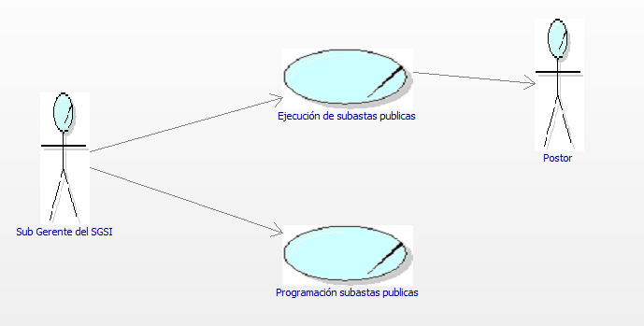

SITUACIÓN PROPUESTA DEL NEGOCIO (TO BE)

Lista de Casos de Uso de Negocio

Caso de uso del negocio | Descripción
 | Establecer actividades para la programación de subastas públicas realizadas a la subgerencia de saneamiento inmobiliario respecto a la norma Internacional ISO/IEC 27001:2013.
 | Establecer las actividades para la ejecución de subastas públicas como parte de la mejora continua de la subgerencia de saneamiento inmobiliario (en adelante, SGSI) de la empresa municipal inmobiliaria Lima (EMILIMA).

Lista de Actores del Negocio

Actor del Negocio | Descripción
 | Rol que representa al subgerente del SGSI donde da inicio con los procedimientos.
 | Rol que representa al postor en la ejecución de subastas.

Diagrama General de Caso de Uso del Negocio

Especificación de los Casos de Uso del Negocio

CUN01 – Programación de Subastas Públicas
Breve Descripción
Gestionar la programación de subastas para garantizar que el proceso se
lleve a cabo de manera efectiva y sin contratiempos.

Objetivo
* Garantizar la transparencia y legalidad en el proceso de programación de subastas en un 20%
con respecto al año anterior.

* Cumplir con los requisitos legales y regulatorios aplicables a las subastas públicas respecto
al periodo anterior.

Flujo de Trabajo
Flujo Básico
1. El subgerente del SGSI identifica el inmueble.
2. El especialista del SGSI solicita el informe respecto a los contratos.
3. El especialista del SGSI solicita a la procuraduría pública Municipal el informe de los procesos judiciales.
4. El especialista del SGSI recepciona, emite informe adjuntando propuesta de subasta pública.
5. El gerente de GGI recepciona, traslada para opinión legal.
6. El jefe de OGAL recepciona, revisa y emite opinión legal.
7. El gerente del GGI recepciona, revisa si es procedente.
8. El gerente GG recepciona, revisa y eleva al directorio de EMILIMA SA.

9. El jefe OSG recepciona, eleva propuesta de subasta pública.
10. El directorio aprueba la propuesta de venta de los inmuebles.
11. El jefe OSG recepciona remite acuerdo, bases y otros sustentarios a GMM.
12. EL concejo municipal con los informes favorables se propone la venta de predios.
13.El jefe OSG recepciona, remite acuerdo de concejo a GGI.
14. El gerente del GGI recepciona, registra acuerdo de concejo a SGSI.
15. El subgerente del SGSI recepciona, inicia los trámites para la subasta pública.
16. Termina el proceso.

Flujos Alternativos
* En el Punto 7, si es improcedente el informe, se realiza un nuevo análisis y se replantea la elección del inmueble, regresa al Paso 4.

Categoría
Estratégica
Gestor del proceso
Subgerente del SGSI

CUN02 – EJECUCIÓN DE SUBASTAS PÚBLICAS
Breve Descripción
Llevar a cabo el proceso de subasta pública de inmuebles de manera ordenada, transparente y conforme a la normativa vigente, para garantizar una venta exitosa y justa.

Objetivo
* Ejecutar el 100% de las subastas programadas dentro de los plazos establecidos.

* Asegurar la participación de al menos 3 postores en cada subasta.

* Obtener el máximo valor de venta posible por cada inmueble subastado.

Flujo de Trabajo
Flujo Básico
1. El subgerente del SGSI recibe la aprobación y documentación de la subasta.
2. El especialista del SGSI prepara las bases de la subasta y los expedientes técnicos.
3. El gerente de GGI revisa y aprueba las bases y expedientes.
4. El subgerente del SGSI publica la convocatoria de la subasta.
5. Los postores interesados adquieren las bases y presentan sus consultas.
6. El especialista del SGSI absuelve las consultas de los postores.

7. Los postores presentan sus propuestas económicas en sobre cerrado.
8. El comité de subasta realiza la apertura de sobres y evaluación de propuestas.
9. El comité de subasta adjudica la buena pro al postor con la oferta más alta.
10. El gerente de GGI formaliza la adjudicación y suscribe el contrato de compraventa.
11. El postor adjudicado realiza el pago del inmueble.
12. El subgerente del SGSI coordina la entrega del inmueble al comprador.
13. Termina el proceso.

Flujos Alternativos
*En el Punto 8, si no se presentan postores o las propuestas no cumplen los requisitos, se declara desierta la subasta y se reprograma (regresa al Paso 4).
*En el Punto 9, si el comité detecta irregularidades en el proceso, se anula la subasta y se reinicia el proceso (regresa al Paso 2).

Categoría
Estratégica
Gestor del proceso
Subgerente del SGSI

Realización de los Casos de Uso de Negocio
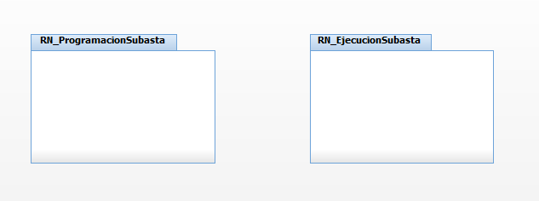

Lista de Trabajadores de Negocio

Trabajador del Negocio | Descripción
 | Encargado de solicitar informe de procesos judiciales, solicitar informe de contrato y emite la propuesta de subasta publica de venta de inmuebles.
 | Encargado de enviar propuesta de subasta publica y remite documento de acuerdo de concejo a gerencia de gestión inmobiliaria.
 | Encargado de aprobar la propuesta de venta de inmueble y traslada a la oficina de secretaria general.
 | Encargado de emitir opinión legal la cual se evalúa si es (procedente e improcedente).
 | Encargado de aprobar las bases y expedientes técnicos de la subasta, además suscribe los contratos de compara y venta de los inmuebles.
 | Encargado de formular la propuesta de venta de predios al concejo municipal metropolitano para su respectiva aprobación.
 | El jefe de comité de subasta es el encargado de evaluar y adjudicar las propuestas de los postores.

Lista de Entidades de Negocio

Entidad del Negocio | Descripción
 | Entidad que representa a un Conjunto de Documentos destinados a guardas la información referente al caso.
 | Entidad que representa a una acción que puede ser favorable o no y cambia el contexto del procedimiento.
 | Entidad que representa a un conjunto de condiciones y términos establecidos por el organizador de la subasta que regulan la participación de los postores y la venta del inmueble.
 | Documento que abarca los términos de referencia sobres los procesos judiciales de los inmuebles.
 | Documento que abarca los términos de referencia sobre los contratos relacionado a los inmuebles.
 | Documento legal que establece los términos y condiciones de la compra de un inmueble entre el vendedor y el comprador.
 | Documento legal que establece la propuesta de subasta pública de los inmuebles.
 | Entidad legal que establece la propuesta de subasta pública que después será elevada a directorio.
 | Entidad legal que establece la propuesta de ventas de los inmuebles donde será trasladado a OSG.
 | Documento legal que establece el acuerdo de directorio donde será aprobada por el concejo municipal metropolitana.
 | Entidad legal que establece la propuesta de ventas de predios que después será aprobada de acuerdo al concejo respectivo.
 | Documento legal que establece la propuesta del postor en el proceso de la realización de la subasta.

Diagrama de Clases de Negocio

5.5.1 Programación de subastas públicas del SGSI
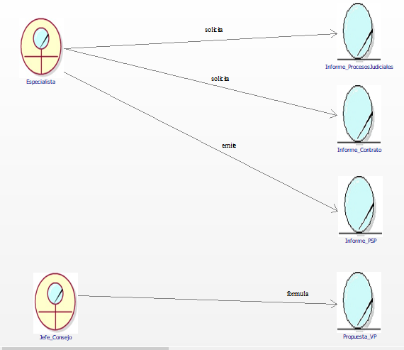

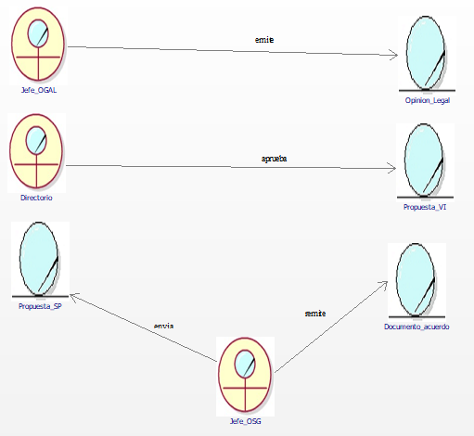

5.5.2 Ejecución de subastas públicas del SGSI

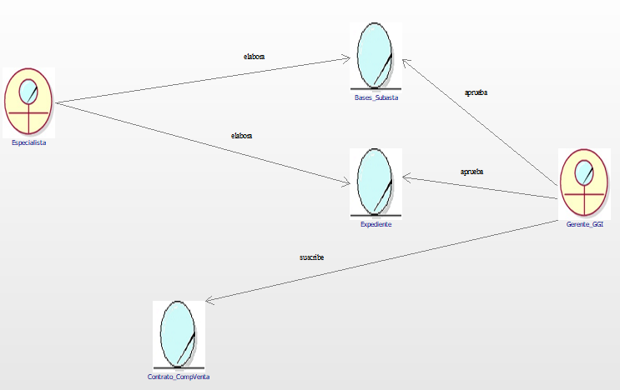

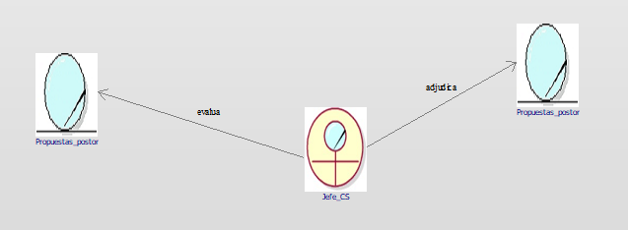

Diagrama de Actividades de Negocio

5.6.1 Programación de subastas públicas del SGSI
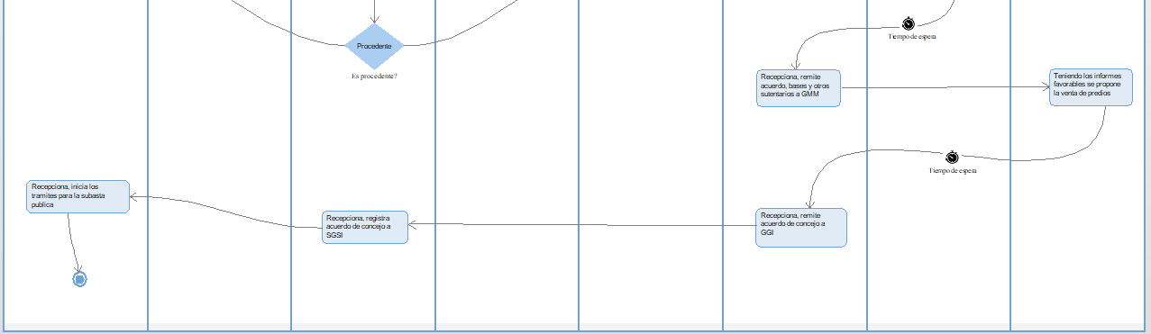
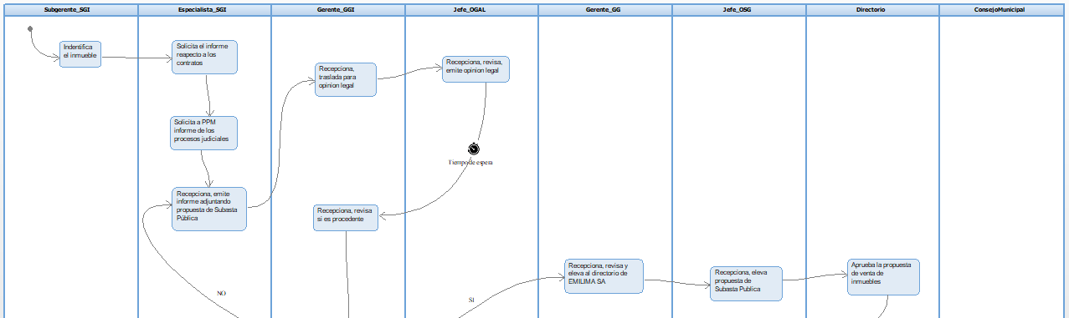

5.6.1 Ejecución de subastas públicas del SGSI

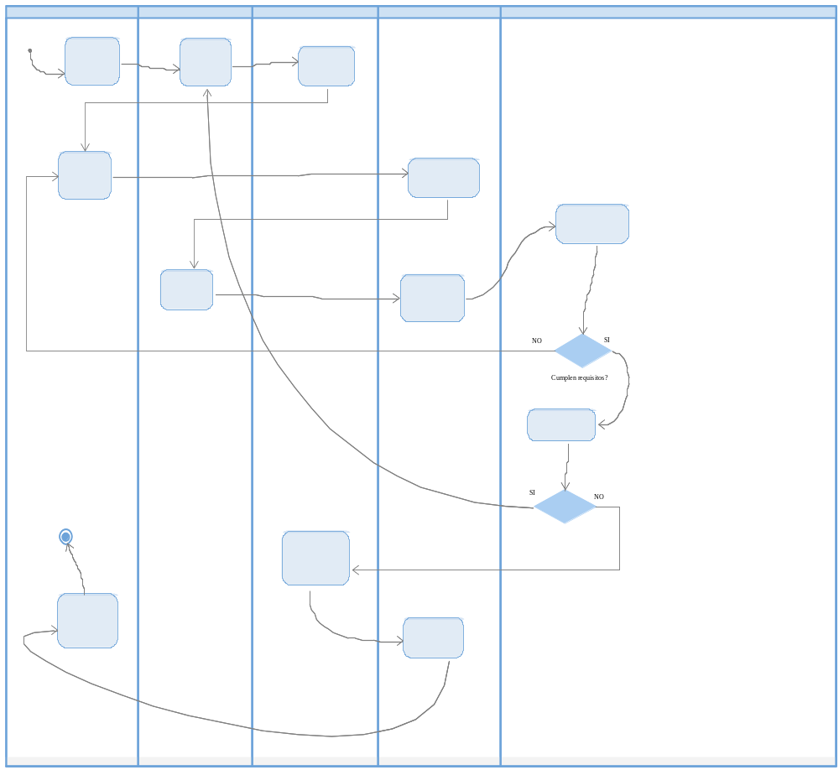

REGLAS DE NEGOCIO

Código | Descripción
RN-001 | El Subgerente del SGSI tiene que iniciar el proceso, de lo contrario no se comienza.
RN-002 | Se generará una propuesta de subasta pública solo si el especialista del SGSI solicita y recibe el informe respectivo sobre contratos y procesos judiciales.
RN-003 | La propuesta de subasta pública solo podrá ser revisada y aprobada por el gerente de GGI, el jefe de OGAL, el gerente GG y el directorio de EMILIMA SA.
RN-004 | La propuesta de subasta pública solo podrá ser elevada por el jefe OSG si se cuenta con los informes favorables del concejo municipal y del gerente del GGI.
RN-005 | El proceso de ejecución de subastas públicas solo se iniciará si el Subgerente del SGSI recibe la aprobación y documentación correspondiente.
RN-006 | Se prepararán las bases de la subasta y los expedientes técnicos solo si el especialista del SGSI recibe la aprobación del gerente de GGI.
RN-007 | Las consultas de los postores solo serán absueltas por el especialista del SGSI.
RN-008 | La apertura de sobres y evaluación de propuestas solo será realizada por el comité de subasta designado.
RN-009 | La formalización de la adjudicación y la coordinación de la entrega del inmueble al comprador solo será realizada por el gerente de GGI y el Subgerente del SGSI, respectivamente.

GLOSARIO DE TÉRMINOS DEL NEGOCIO

Término | Descripción
SGSI | Subgerencia de saneamiento inmobiliario que se encarga del iniciar el proceso con la elección del inmueble vela por el cumplimiento y terminar con la verificación de la entrega del inmueble.
GGI | Gerencia de gestión inmobiliaria se encarga de la recepción del informe de subasta para hacer el traslado para su opinión legal.
BASES DE LA SUBASTA | Conjunto de condiciones y términos establecidos por el organizador de la subasta que regulan la participación de los postores y la venta del inmueble.
ADJUDICACIÓN | Proceso mediante el cual se otorga la venta de un inmueble al postor que ha realizado la oferta más alta y que cumple con los requisitos establecidos en las bases de la subasta.
INMUEBLE | Propiedad que no puede ser movida, como terrenos, edificios u otras construcciones.
OGAL | Oficina general de asuntos legales se encarga de emitir la opinión legal en el informe que fue enviado a través del GGI
OSG | Oficina de secretaría general se encarga de elevar la propuesta de subasta pública.
CONCEJO MUNICIPAL | Organismo que en el proceso propone venta de predio una vez teniendo los informes favorables.
COMITÉ DE SUBASTA | Grupo de personas encargadas de coordinar y llevar a cabo el proceso de evaluación de las propuestas recibidas durante la subasta pública.
CONTRATO DE COMPRAVENTA | Documento legal que establece los términos y condiciones de la compra de un inmueble entre el vendedor y el comprador.

